Příloha č. 2 zadávací dokumentace

Optická trasa Brno – Olomouc – Ostrava (L-pásmo)

Osazení optického přenosového systému bude provedeno dle schematického znázornění na Obrázku 1 (viz níže) tak, aby vzniklo 40 kanálů-lambd v L-pásmu v obou směrech mezi Brno – Ostrava s tím, že současně využívané C pásmo zůstane zachováno. Podrobný kanálový plán je v Příloze č. 4 zadávací dokumentace. Trasa má terminální body Brno a Ostrava. Bod Brno je také bodem tranzitním, kde budou kanály od Ostravy začleněny do jiných tras. V Olomouci jsou pouze umístěny in-line zesilovače s děliči C/L pásem a nejsou zde zakončeny žádné kanály. Technické řešení je navrženo s ohledem na plánovaný přenos kanálů v uzlu Brno do další trasy bez OEO konverze.

Pro osazení optického přenosového systému bude užito následující technické zařízení (podrobněji v Příloze č. 3 zadávací dokumentace):
2ks CLA-PB01F-L-band (umístění Brno, Ostrava)
1ks CLA-DI02F-L-band (umístění Olomouc)
2páry 40 kanálový MUX/DEMUX (umístění Brno, Ostrava)
2ks FBG pro kompenzaci CD vlákna G.652 (umístění Brno, Ostrava)
8ks C/L band splitter (umístění Brno, Olomouc, Ostrava)

Nastavení celého systému bude provedeno tak, aby mohl přenášet maximální možný počet kanálů. C/L band děliče budu sloužit k oddělení a sloučení C a L pásma před a za zesilovači v jednotlivých uzlech.

Iniciální stav bude přenos jednoho 10GE kanálu Brno – Ostrava v L-pásmu a to v obou směrech. Vlnová délka bude upřesněna později. C-pásmo zůstane beze změny.

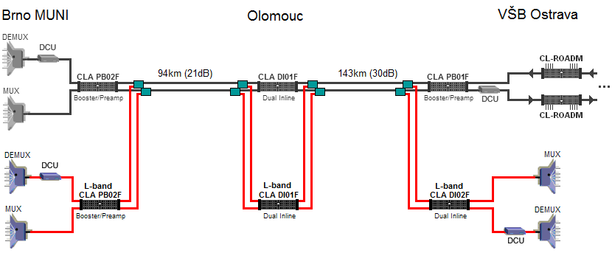

Obrázek 1: Rozšíření obousměrné dvouvláknové DWDM trasy Brno – Olomouc – Ostrava o přenos v L pásmu

